1. DEFINIZIONE
La buretta graduata è uno strumento utilizzato per il dosaggio accurato di volumi misurati di una soluzione chimica. Vengono utilizzate maggiormente in prove sperimentali di chimica analitica, nelle quali sia necessario il dosaggio di una soluzione.

2. SCOPO
Scopo di suddetta procedura è la taratura di una buretta da 25 ml. La taratura serve a determinare la correzione di volume da applicare al volume apparentemente letto sulla buretta (V teorico) per ottenere il volume vero (V reale).

3. MATERIALE E METODI
- buretta da 25 ml
- sostegno completo di pinza a ragno
- beuta da 300 ml
- beuta da 50 ml
- bilancia analitica digitale (sensibilità: ± 0.0001 g/digit)

4. PROCEDURA DI CALIBRAZIONE
Riempire la buretta di acqua distillata e farla svuotare cercando di eliminare le eventuali bolle d’aria. Accertarsi che durante l’operazione l’acqua non scelga corsi preferenziali all’interno della buretta e che non rimangano gocce d’acqua sulle pareti per non compromettere la calibrazione. Qualora si verificasse almeno una delle due situazioni descritte, puliamo l’interno della buretta con una soluzione detergente, necessaria a rimuovere lo sporco e il grasso responsabili dell’interruzione acquosa, si sciacqui prima con acqua di rubinetto e dopo con aliquote di acqua distillata. Riempire nuovamente la buretta con acqua distillata e azzerarla facendo corrispondere la tangente del menisco, che si viene a creare, alla tacca indicante 0.00 ml. Per evitare l’errore di parallasse osservare l’azzeramento dal livello della superficie del liquido.
In presenza di gocce aderenti fare toccare la punta della buretta contro la parete di un Becker in modo da eliminarle. Assicurarsi che non vi siano variazioni del livello d’acqua controllando che il rubinetto sia ben chiuso. Pesare, successivamente, una beuta da 50 ml utilizzando dei guanti puliti per non lasciare impronte di grasso sulla vetreria, che andrebbero ad inficiare la riuscita della pesata. A questo punto versare 5 ml d’acqua all’interno della beuta. Prima di leggere il volume d’acqua sulla buretta sarebbe bene aspettare qualche secondo perché lo strato di liquido possa scendere sulle pareti. Ripetere il procedimento per 10, 15, 20, 25 ml e successivamente eseguire l’intera prova una seconda volta per avere più dati sperimentali da valutare. La differenza tra ogni massa d’acqua e la tara della beuta vuota darà come risultato la massa d’acqua somministrata. Utilizzare la tabella dei fattori correttivi per convertire le masse d’acqua nei corrispondenti volumi a seconda della temperatura alla quale il prelievo è stato effettuato. Sottraendo i volumi reali ottenuti dai volumi ipotetici somministrati dalla buretta ricavare la correzione di volume. Costruire, infine, un grafico delle correzioni di volume in funzione dei volumi dispensati. Ripetere la taratura finché non si raggiunge una concordanza entro ± 0.04 ml.

5. ESPRESSIONE E REGISTRAZIONE DEI RISULTATI
Esempio calcoli:
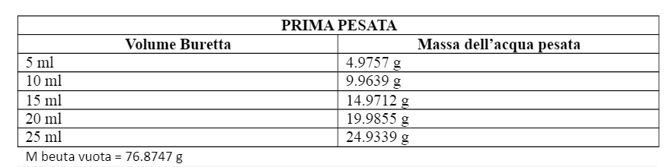
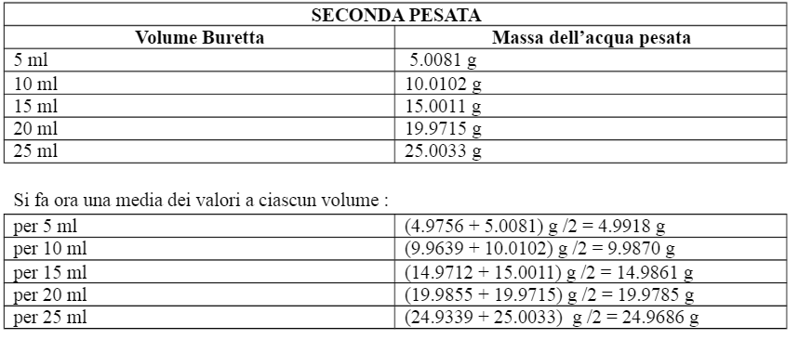
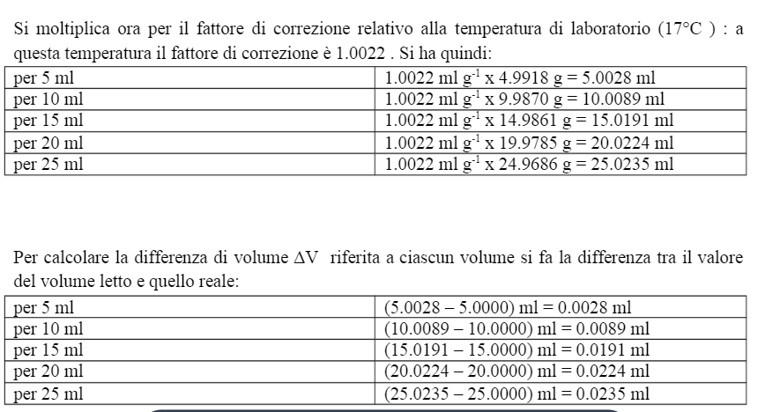

v CONCLUSIONI
Il controllo della taratura di una buretta è un’operazione importante per poter avere valori corretti di
volume necessari per la riuscita di una sperimentazione. Infatti dal grafico costruito verranno ogni
qualvolta individuati i ∆V da associare ai volumi sperimentalmente ottenuti per determinare il
volume esatto della specie chimica all’interno della buretta.
CONCLUSIONI
Il controllo della taratura di una buretta è un’operazione importante per poter avere valori corretti di
volume necessari per la riuscita di una sperimentazione. Infatti dal grafico costruito verranno ogni
qualvolta individuati i ∆V da associare ai volumi sperimentalmente ottenuti per determinare il
volume esatto della specie chimica all’interno della buretta.
CONCLUSIONI
Il controllo della taratura di una buretta è un’operazione importante per poter avere valori corretti di
volume necessari per la riuscita di una sperimentazione. Infatti dal grafico costruito verranno ogni
qualvolta individuati i ∆V da associare ai volumi sperimentalmente ottenuti per determinare il
volume esatto della specie chimica all’interno della buretta.
6. CONCLUSIONI
Il controllo della taratura di una buretta è un’operazione importante per poter avere valori corretti di volume, necessari per la riuscita di una sperimentazione. Infatti, dal grafico costruito verranno ogni qualvolta individuati i ∆V da associare ai volumi sperimentalmente ottenuti per determinare il volume esatto della specie chimica all’interno della buretta.

